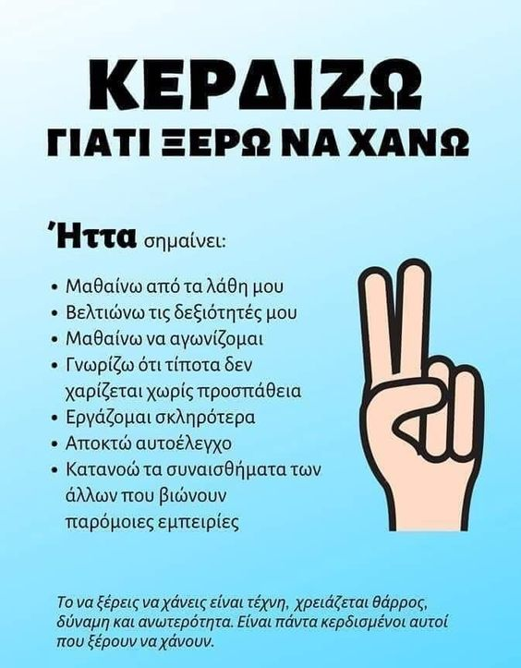
Διαλογισμός τσάκρα

α) Με βάση ποια σημασιολογική σχέση δημιουργείται το κύριο σλόγκαν του κειμένου, ο τίτλος; Εντοπίστε δύο επικρατούσες επικοινωνιακές λειτουργίες σε αυτό το σλόγκαν. αναφορική, ποιητική
β) Ήττα σημαίνει : […]
ποια επικοινωνιακή λειτουργία είναι η επικρατούσα εδώ; Μεταγλωσσική, αναφέρεται στον κώδικα
γ) το να ξέρεις να χάνεις είναι τέχνη: ποιο εκφραστικό σχήμα αναγνωρίζετε; Μεταφορά
δ) κατανοώ τα συναισθήματα των άλλων …εμπειρίες: εντοπίστε προϋπόθεση σε αυτή την φράση.
Ενδεικτική απάντηση:
Προϋπόθεση: οι άλλοι βιώνουν παρόμοιες εμπειρίες με εμένα. Παρουσιάζεται ως δεδομένο ότι οι άλλοι έχουν παρόμοιες εμπειρίες.

2. Amnesty International – Γαλλία, 4/7/2024
Πρωτότυπο κείμενο:
J’imagine que, tout comme moi, vous devez être inquiet·e, plongé·e dans l’incertitude et avec une certaine angoisse, à la suite des premiers résultats électoraux.
[…]
Μετάφραση:
Φαντάζομαι ότι, όπως και εγώ, πρέπει να ανησυχείτε, να είστε βυθισμένοι στην αβεβαιότητα και με κάποιο άγχος, μετά τα πρώτα αποτελέσματα των εκλογών.
[…]
Α. Για ποιες εκλογές μιλά το παραπάνω απόσπασμα και πώς το καταλάβατε; Από το εξωγλωσσικό-γνωστικό περικείμενο ή από το γλωσσικό περικείμενο;
Ενδεικτική απάντηση:
Από το εξωγλωσσικό, καθώς είναι το περικείμενο εκείνο που αφορά κάθε είδους προϋπάρχουσα γνώση για τον κόσμο που έχουμε, και μπορεί να είναι πολιτισμική, κοινωνική ή εγκυκλοπαιδική. Αυτή η γνώση ξεπερνά τις χωρο-χρονικές πτυχές της επικοινωνίας ή το κείμενο και επεκτείνεται στη γενικότερη γνώση του κόσμου (σελ 288, Λεκάκου-Τοπιντζή)
Β. Το ότι ανησυχεί ο συντάκτης του κειμένου πώς μπορούμε να το καταλάβουμε; Από το εξωγλωσσικό ή από το γλωσσικό περικείμενο του αποσπάσματος;
Ενδεικτική απάντηση:
Από το γλωσσικό περικείμενο, δηλαδή από τα γλωσσικά στοιχεία που περιβάλλουν ένα απόσπασμα λόγου (μια λέξη, μια φράση ή και ολόκληρη πρόταση). Εδώ η φράση «όπως κι εγώ», μας οδηγεί να καταλάβουμε ότι και ο συντάκτης/η συντάκτρια του κειμένου ανησυχεί για αυτά που αναφέρει.
(σελ 286-87, Λεκάκου-Τοπιντζή)
(βλ και ορισμό-παραδείγματα στο Μάθημα 9 -27.05)

